VARIABLES -> mis digitos del NIA -> 03, por ende usamos 3

HITO 1

------------------------

pca = 10.0.3.1, pcb = 10.0.5.1, RA = 10.0.3.2 10.0.0.1, RB = 10.0.5.2 10.0.0.2

------------------------

1. abrir lightning -> lightning start RSC/S16_escenario_1

APARTADO A

2. PCA -> sudo ip a add 10.0.3.1/24 dev eth1 <- añades red para pca

APARTADO B

3. RA -> configure terminal

4. en RA(config) -> interface eht0.0

5. añadir dir en RA(config-if) -> ip address 10.0.3.2/24

APARTADO C:

6. PCA -> ping 10.0.3.2

7. RA -> exit

8. RA (volver interfaz normal) -> interface 0.1

9. RA asignamos ip al router -> ip address 10.0.0.1/30

10. RB configurar router B -> configure terminal

11. RB -> interface eth0.1

12. RB asignamos ip al router -> ip address 10.0.0.2/30

13. RB -> quit

14. RB -> interface eth0.0

15. RB añadir direccion subred b-> ip address 1.0.5.2/24 <- Y = 5 es cualquier num, p.e.

16. PCB meter ip -> sudo ip a add 10.0.5.1/24 dev eth1 <- añades red para pca

17. RA añadir conectividad para RB RA(config) -> quit

18. RA(config) -> ip route 10.0.3.0/24 10.0.0.2

19. RB(config) -> ip route 10.0.5.0/24 10.0.0.1

20. configurar rutas PCA -> sudo ip r add default via 10.0.3.2 dev eth1 <- para llegar desde terminal al router

21. configurar rutas PCB -> sudo ip r add default via 10.0.5.2 dev eth1

22. probar conectividad con traceroute PCA a PCB -> PCA -> traceroute -n 10.0.5.1

------------------------------------------------------------------

**HITO 1**

lightning update

lightning update

lightning start RSC/S16_escenario_1

PCA

sudo ip a add 10.0.3.1/24 dev eth1

sudo ip r add default via 10.0.3.2 dev eth1

RA

configure terminal

interface eth0.0

ip address 10.0.3.2/24

quit

interface eth0.1

ip address 10.0.0.1/30

quit

ip route 10.0.5.0/24 10.0.0.2

PCB

sudo ip a add 10.0.5.1/24 dev eth1

sudo ip r add default via 10.0.5.2 dev eth1

RB

configure terminal

interface eth0.0

ip address 10.0.5.2/24

quit

interface eth0.1

ip address 10.0.0.2/30

quit

ip route 10.0.3.0/24 10.0.0.1

Probar conectividad desde PCA (varias opciones mismo result)

ping 10.0.5.1

traceroute -n 10.0.5.1

**HITO 2**

**en imagen -> sustituir 3 por 3 (NIA)**

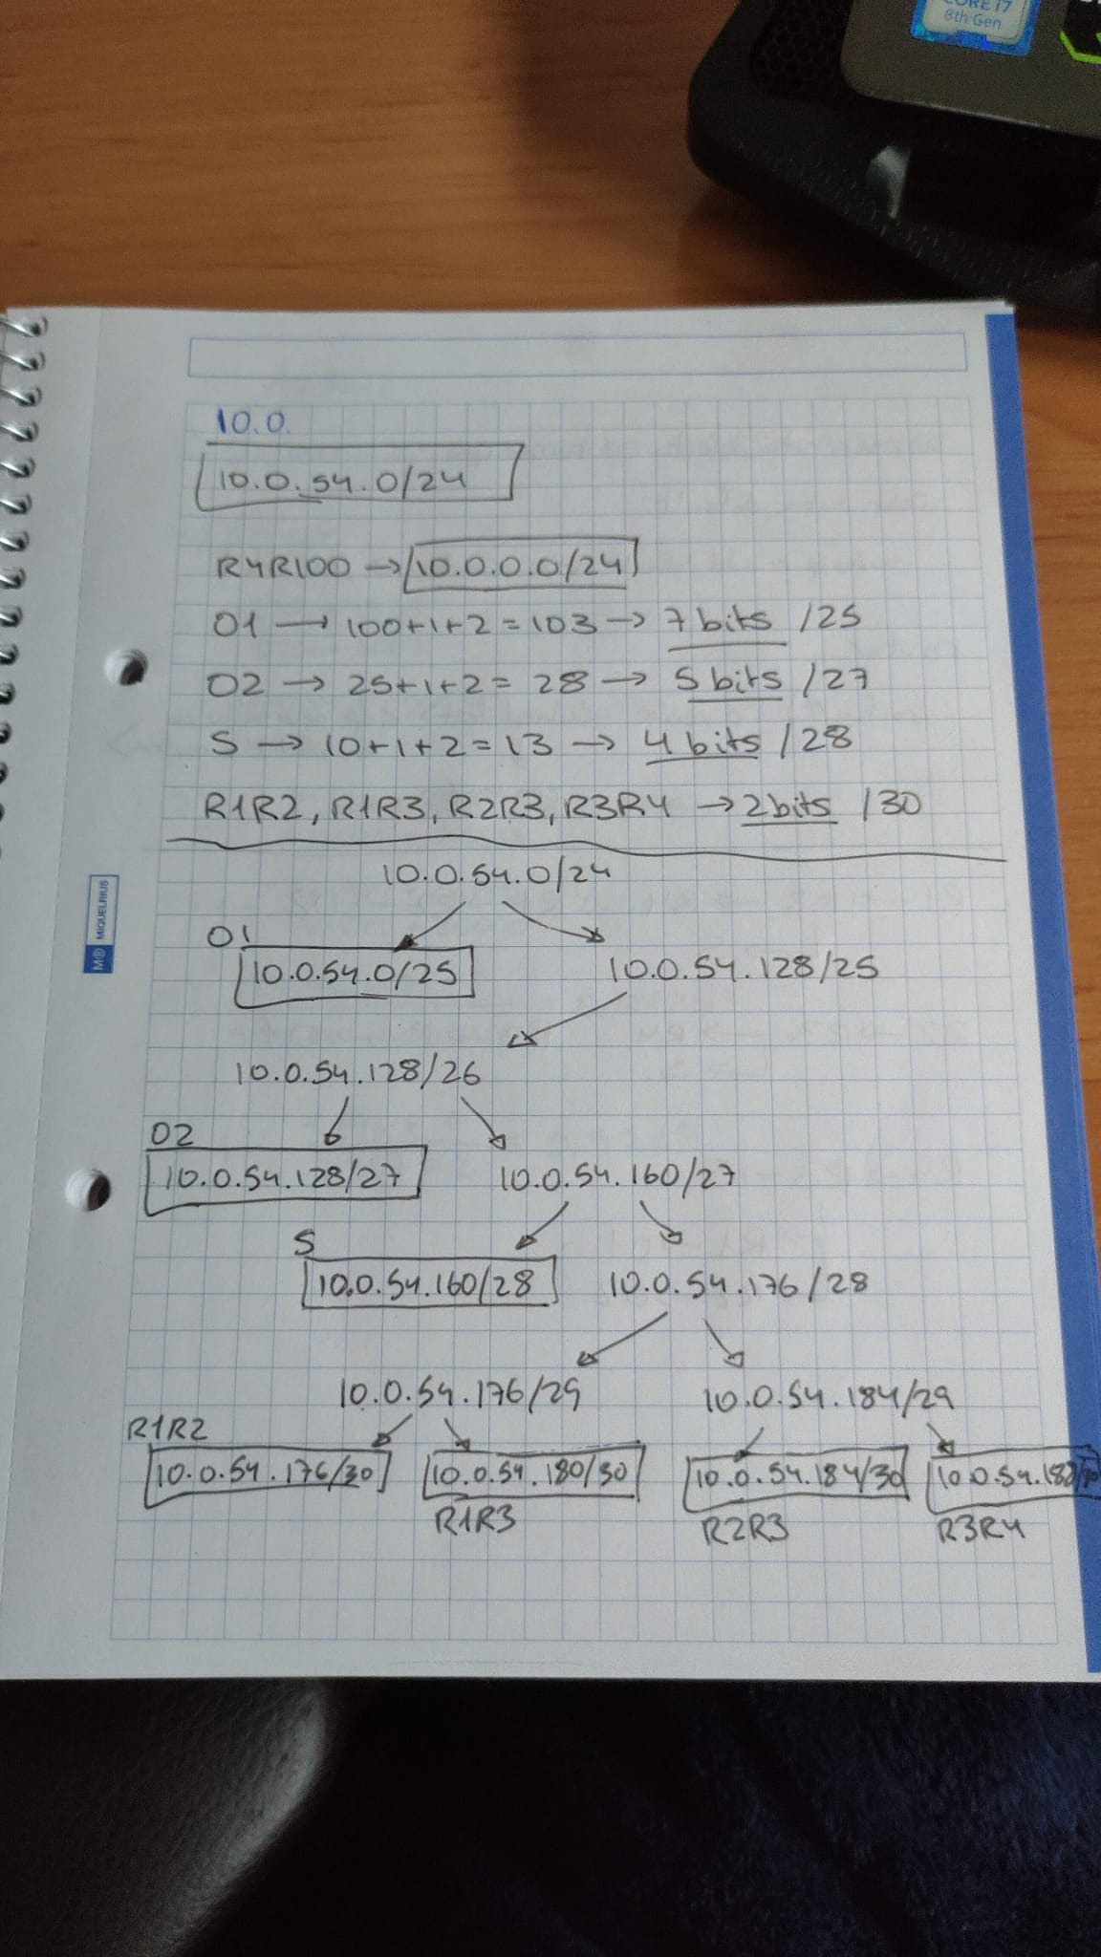

**HITO 2**

lightning stop

lightning start RYSCA/p_encam_a

------------------

O1 = hsOfi1 -> subred entre R1 y pcs oficina

Direcciones a asignar

hstOfi1 O1

sudo ip a add 10.0.3.1/25 dev eth1

R1

configure terminal

interface eth0.1

ip address 10.0.3.2/25

quit

interface eth0.2

ip address 10.0.3.181/30

quit

interface eth0.3

ip address 10.0.3.176/30

quit

hstOfi2 O2

sudo ip a add 10.0.3.129/27 dev eth1

R2

configure terminal

interface eth0.1

ip address 10.0.3.130/27

quit

interface eth0.2

ip address 10.0.3.178/30

quit

interface eth0.3

ip address 10.0.3.185/30

quit

R3

configure terminal

interface eth0.1

ip address 10.0.3.161/28

quit

interface eth0.2

ip address 10.0.3.189/30

quit

interface eth0.3

ip address 10.0.3.182/30

quit

interface eth0.4

ip address 10.0.3.186/30

quit

R4 190

configure terminal

# tiene eth0.1 pero no hay que configurarla

interface eth0.2

ip address 10.0.3.190/30

quit

##host1 -> 10.0.3.1

##R1 eth0.1 -> 10.0.3.2

##R1 eth0.2 -> 10.0.3.181

##R1 eth0.3 -> 10.0.3.176

##host2 -> 10.0.3.129

##R2 eth0.1 - 10.0.3.130

##R2 eth0.2 - 10.0.3.178

##R2 eth0.3 - 10.0.3.185

##R3 0.1 - 10.0.3.161

##R3 0.2 - 10.0.3.189

##R3 0.3 - 10.0.3.182

##R3 0.4 - 10.0.3.186

R4 0.2 - 10.0.3.190

RUTAS

R1

ip route 10.0.3.128/27 10.0.3.178

ip route 10.0.3.128/27 10.0.3.182 2 <- distancia superior para ruta alternativa

ip route 10.0.3.160/28 10.0.3.182

ip route 10.0.3.160/28 10.0.3.178 2

ip route 10.0.3.184/30 10.0.3.182

ip route 10.0.3.184/30 10.0.3.178 2

ip route 10.0.3.188/30 10.0.3.182

ip route 10.0.3.188/30 10.0.3.178 2

ip route 10.0.0.0/24 10.0.3.178

ip route 10.0.0.0/24 10.0.3.182 2

R2

ip route 10.0.0.0/24 10.0.3.177 2

ip route 10.0.0.0/24 10.0.3.186

ip route 10.0.3.0/25 10.0.3.186 2

ip route 10.0.3.0/25 10.0.3.177

ip route 10.0.3.160/28 10.0.3.177 2

ip route 10.0.3.160/28 10.0.3.186

ip route 10.0.3.180/30 10.0.3.177 2

ip route 10.0.3.180/30 10.0.3.186

ip route 10.0.3.188/30 10.0.3.177 2

ip route 10.0.3.188/30 10.0.3.186

R3

ip route 10.0.0.0/24 10.0.3.190

ip route 10.0.3.0/25 10.0.3.185 2

ip route 10.0.3.0/25 10.0.3.181

ip route 10.0.3.128/27 10.0.3.181 2

ip route 10.0.3.128/27 10.0.3.185

ip route 10.0.3.176/30 10.0.3.185 2

ip route 10.0.3.176/30 10.0.3.181

R4 190

ip route 10.0.3.0/25 10.0.3.189

ip route 10.0.3.128/27 10.0.3.189

ip route 10.0.3.160/28 10.0.3.189

ip route 10.0.3.176/30 10.0.3.189

ip route 10.0.3.180/30 10.0.3.189

ip route 10.0.3.184/30 10.0.3.189

host1

sudo ip r add default via 10.0.3.2 dev eth1

host2

sudo ip r add default via 10.0.3.130 dev eth1

PARA “CORTAR” LA CONEXION ENTRE DOS ROUTERS

en cada router, te metes en la interfaz que lo conecta con el otro router y pones el comando:

shutdown

ej: cortar R1-R2

R1 -> configure terminal -> interface eth0.3 -> shutdown

R2 -> configure terminal -> interface eth0.2 -> shutdown

PARA “DEVOLVER” LA CONEXION ENTRE DOS ROUTERS

lo mismo que antes pero pones el comando:

no shutdown

rvocar comandos -> append no (router)

hito 2

**HITO 3**

Elimine las rutas estáticas configuradas anteriormente en los routers (quizá lo más rápido es reiniciar el escenario) ← es decir, volver al punto antes de añadir rutas, teniendo todas las ips configuradas. Lo mejor es hacer instantánea del hito 2 cuando tengas todas las ips asignadas para poder volver ahora.

host 1 y host 2

estan igual, mismas ips que antes y mismas rutas default

una vez todas las ip estan asignadas:

R1

configure terminal

router rip

neighbor 10.0.3.178

neighbor 10.0.3.182

network 10.0.3.0/25

network 10.0.3.176/30

network 10.0.3.180/30

R2

configure terminal

router rip

neighbor 10.0.3.177

neighbor 10.0.3.186

network 10.0.3.128/27

network 10.0.3.176/30

network 10.0.3.184/30

R3

configure terminal

router rip

neighbor 10.0.3.181

neighbor 10.0.3.185

network 10.0.3.160/28

network 10.0.3.180/30

network 10.0.3.184/30

network 10.0.3.188/30

R4

configure terminal

router rip

neighbor 10.0.3.189

network 10.0.0.0/24

network 10.0.3.188/30

como es un vector distancia los vecinos todavia no se habran enterado de que el router esta desconecatdo y en el segundo ciclo se emepzaran a preguntar y en el tercero avisaran vecinos y en el 4 todos sabran que esta off

mOSTRAR RUTAS

exit

show ip route